Fate e fatine

C’è un mondo bellissimo,
soave,dolcissimo,
ci stanno le fate
da noi tanto amate.
Quel mondo è rosa,
manca solo una cosa:
la malvagita’ bla bla bla bla bla bla
Che belle le fate,
bionde,profumate
sorridenti
splendenti
sprigionano amore
a tutte le ore
Trasformano zucche e somarelli
In carrozze e campanelli,
i funghi cattivi in funghi buoni
e mandano via i lampi ed i tuoni…

Fate,fatine ,vi chiedo un piacere,
se non avremo piu’ acqua da bere
voi bacerete le nostre fontane,
quelle vicine e quelle lontane
cosi’ per magia,dai rubinetti
l’acqua sgorghera’ a chili , poi a etti: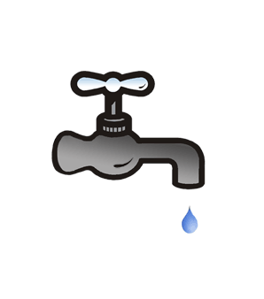
ce ne sara’ per l’intero mondo
evviva le fate ,un bel girotondo!

